22.04.2020r.
Temat: Dzień Ziemi.
- „Ziemia wyspa zielona”- zapoznanie z tekstem piosenki „Ziemia wyspa zielona”.

Nie warto mieszkać na Marsie,
nie warto mieszkać na Venus.
Na Ziemi jest życie ciekawsze,
powtarzam to każdemu .

Ref. powtarzamy dwa razy
Bo Ziemia to wyspa , to wyspa zielona,
wśród innych dalekich planet.
To dom jest dla ludzi, dla ludzi i zwierząt,
więc musi być bardzo zadbany.

Chcę poznać życie delfinów
i wiedzieć co piszczy w trawie.
Zachwycać się lotem motyla
i z kotem móc się bawić.

Ref. powtarzamy dwa razy
Bo Ziemia to wyspa , to wyspa zielona,
wśród innych dalekich planet.
To dom jest dla ludzi, dla ludzi i zwierząt,
więc musi być bardzo zadbany.

- Zabawa rytmiczno-ruchowa do wiersza Doroty Gellner Złote śmieci. R. recytuje wiersz sylabami, a dziecko wyklaskują je rytmicznie, klaszczą naprzemiennie – raz dłonie trzyma przed sobą, a raz ma uniesione w górze. Rozwijanie słuchu fonematycznego.
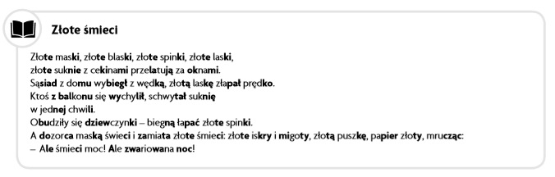
Rozmowa z wykorzystaniem rekwizytu – globusa. R. prezentuje dziecku globus. Wyjaśnia, że pokazana jest na nim Ziemia w bardzo dużym pomniejszeniu. Informuje, że kolor niebieski oznacza wody, które otaczają lądy. Jak myślisz, jakie życzenie mogłaby mieć Ziemia w dniu swojego święta? Jaką minę miałaby zaśmiecona Ziemia, a jaką czysta? Jaki prezent dla niej możesz zrobić?

Dla chętnych poniżej dodatkowe kolorowanki.
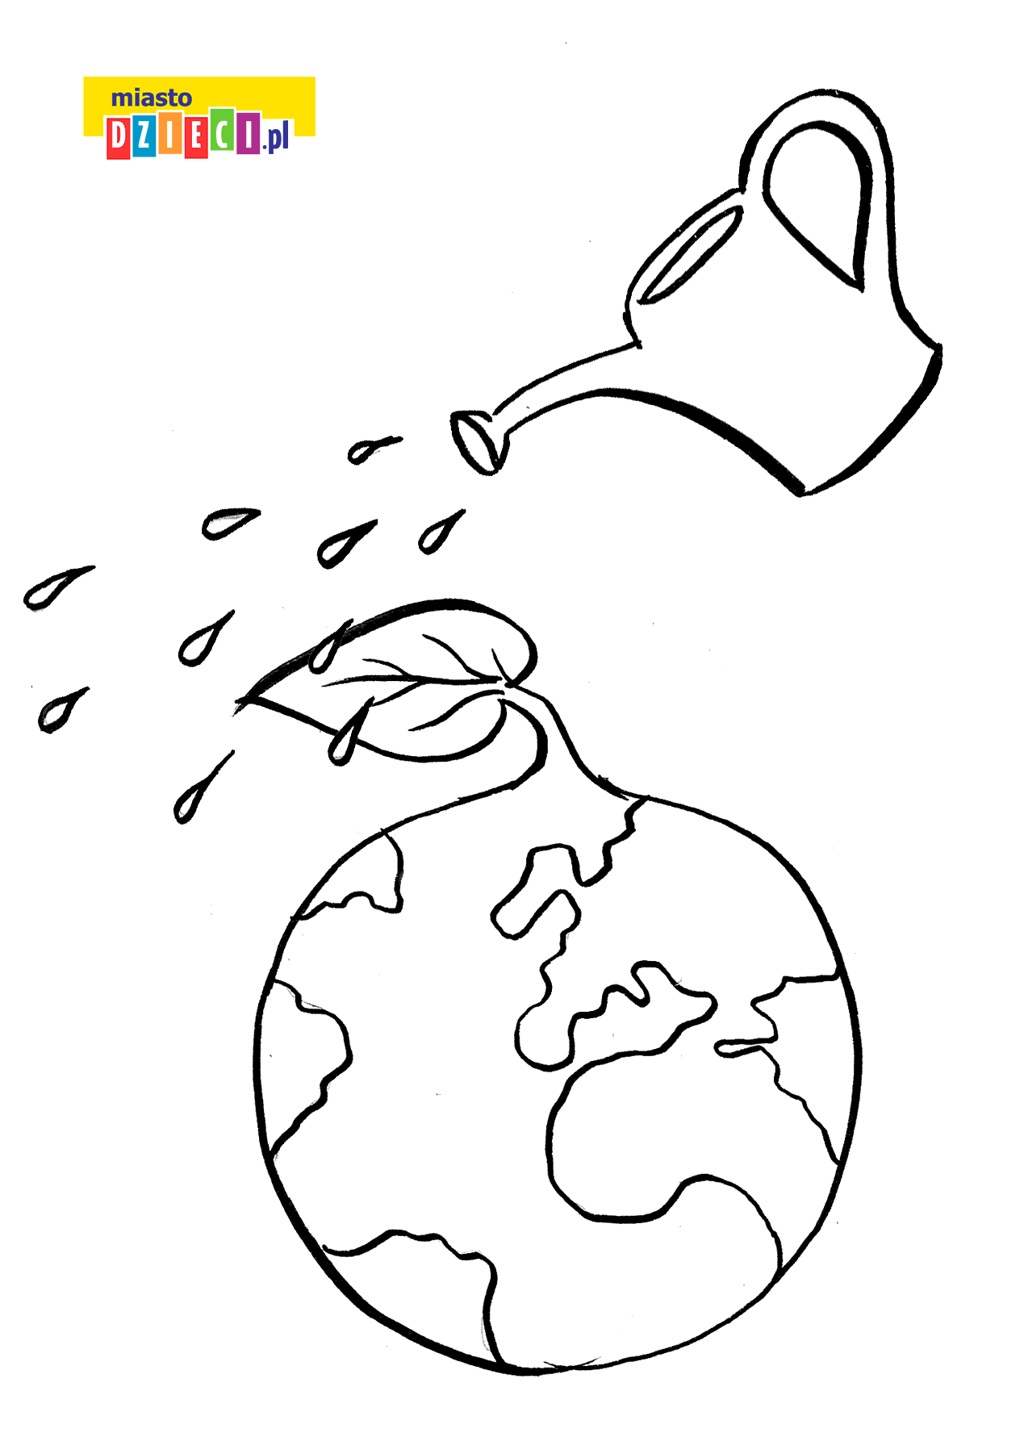

https://www.e-kolorowanki.eu/kartki-okolicznosciowe/

